Сравнительный анализ
объекта недвижимости

Приветствую, Алевтина!
Вот отчёт об оценке рыночной стоимости квартиры, анализ конкурентов и рекомендации по продаже.

Параметры объекта
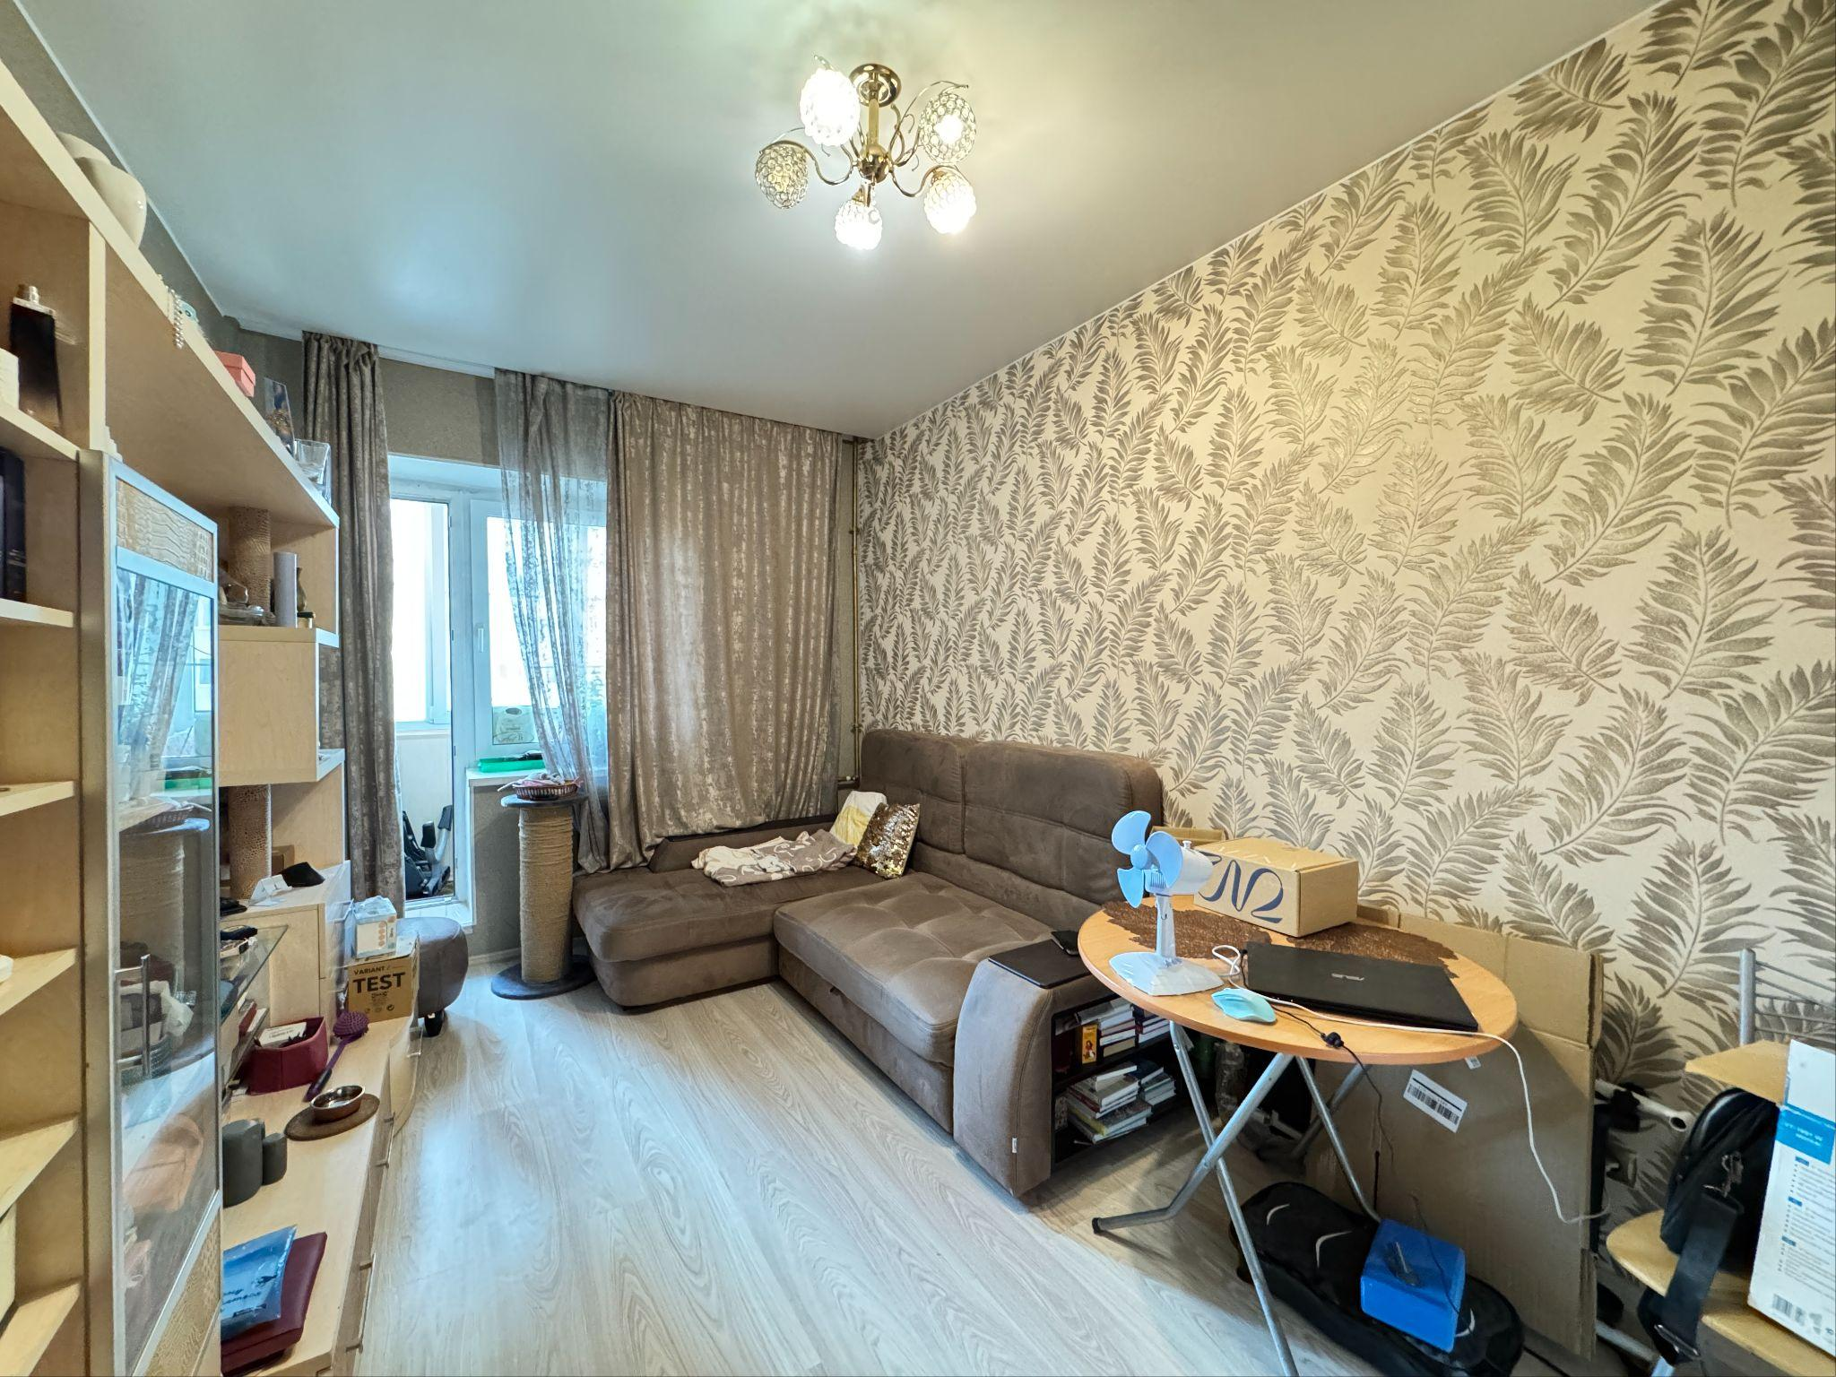
Тип: Студия
Адрес: г. Санкт-Петербург, улица Варшавская, д. 23к1, кв. 288
Ремонт: Евро
Общая площадь: 24,1 м²
Этаж/этажность: 2/7

Результат оценки

Среднерыночная стоимость конкурентов за м² | Прогноз цены продажи за м² после сравнения с конкурентами | Полная стоимость составит | Прогноз срока продажи при указанной стоимости
362 083 рублей | 380 000 рублей | 9 158 000 рублей | 1-2 месяца
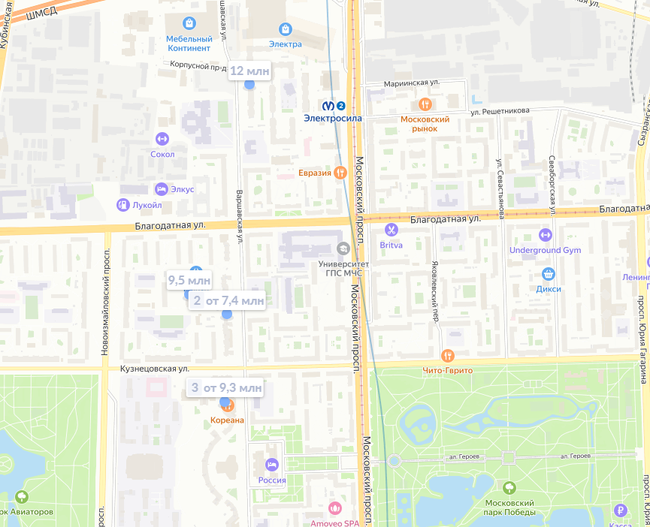

Анализ конкурентов
В районе 8 объектов с параметрами:
- Студия
- Материал постройки: кирпич / кирпич-монолит
- Электросила
- Этаж: не первый
- Год постройки: от 2000

Ссылка | Стоимость | м² | руб за метр | Ремонт | Этаж | Сколько стоит
Наш объект | 10 500 000₽ | 24,0 | 437 500₽ | Евро | 2/7 | 1 мес
Конкурент 1 | 9 300 000₽ | 24,0 | 387 500₽ | Евро | 2/20 | 1 мес
Конкурент 2 | 7 400 000₽ | 24,0 | 308 333₽ | Косметический | 11/17 | 1 мес
Конкурент 3 | 7 700 000₽ | 24,0 | 320 833₽ | Косметический | 15/17 | 5 мес
Конкурент 4 | 9 500 000₽ | 26,0 | 365 385₽ | Евро | 2/20 | 2 нед
Конкурент 5 | 10 490 000₽ | 28,0 | 374 643₽ | Евро | 2/16 | 2 мес
Конкурент 6 | 9 750 000₽ | 24,0 | 406 250₽ | Евро | 2/7 | 2 мес
Конкурент 7 | 11 999 000₽ | 28,0 | 428 536₽ | Евро | 4/16 | 2 года

______________________________________________________________________________________________________
Факторы ликвидности объекта и % корректировки от среднерыночной стоимости за м²:
Этаж: 2-4, -3%
Ремонт: «лучше конкурентов» +5%
Конкуренты: менее 10 в районе, +1%
Спрос по локации: средний, 0%

Итоговая корректировка: +5%

Цены рынка

Цена собственника |  |  | Итоговая стоимость: |  | За м²
Цена собственника | 10 500 000 |  | Среднее | 8 690 001 | 362 083
Площадь: | 24 |  | Низ | 8 081 701 | 336 738
Цена за м² | 437 500 |  | Верх | 9 124 501 | 380 188
Данные рынка |  |  | % отклонение от рыночной цены за м2
3 самых дешевых квартиры по м² | 308 333₽ |  | Среднее | 17,2%
3 самых дешевых квартиры по м² | 320 833₽ |  | Низ | 23,0%
3 самых дешевых квартиры по м² | 365 385₽ |  | Верх | 13,1%
3 самых дорогих квартиры по м² | 428 536₽
3 самых дорогих квартиры по м² | 406 250₽
3 самых дорогих квартиры по м² | 387 500₽ |  | Итоговая стоимость с учетом корректировки |  | За м²
Просчет стоимости объекта | За м² |  | Среднее | 9 124 501 | 380 188
Просчет стоимости объекта | За м² |  | Низ | 8 485 786 | 353 574
Среднее по дешевым | 331 517 |  | Верх | 9 580 726 | 399 197
Среднее по дорогим | 407 429 |  | Корректировка: |  | 5,0%
Общее среднее | 369 473 |  |  |  | 5,0%

Оценка цены квартиры согласно сайтам-агрегаторам
Авито — 8,1 рыночная, диапазон 7.8-9.0 | Открыть оценку
Циан — 7 средняя, диапазон 6.3-7.7 | Открыть Оценку
Яндекс Недвижимость — 7.45 рекомендуемая | Открыть оценку
Домклик — 8.7 млн рыночная, диапазон 7.4-10 | Открыть оценку
Средняя по сайтам оценки = 7 812 500

Заключение и рекомендации

- Квартира расположена в 10-15 минутах пешком от станции метро Электросила и в 5 минутах пешком от Московского проспекта.
- Состояние квартиры - Евро-ремонт, лучше конкурентов. Спрос по локации - средний.
- Приступить к планомерному снижению при дефиците обращений с целью поймать цену звонка. Готовность к торгу для заинтересованных покупателей

План продажи объекта в карточках
Аналитика конкурентов  Вы всегда в рынке | Размещение на платформах для агентов  Покупатели от агентов-партнеров | Реклама на 20+ площадках  Максимальный охват покупателей | Фото-, видеосъёмка и 3D-тур  Больше обращений и показов
Отчет о рекламе  Вы контролируете процесс и видите результаты | Предпродажная подготовка  Поможем повысить привлекательность объекта | Контакт-центр 24/7  Обрабатываем 100% чатов и звонков | Показы и переговоры  Отстаиваем ваши интересы

Хасанов Павел
Специалист
по недвижимости
тел: +7 (921) 781 89 12
khasanov.pavel.trend@gmail.com
t.me/Khasanov_Pavel

